探求科学奥秘 展望科技前沿 拓宽知识结构 促进学科交融
东南大学课外研学讲座
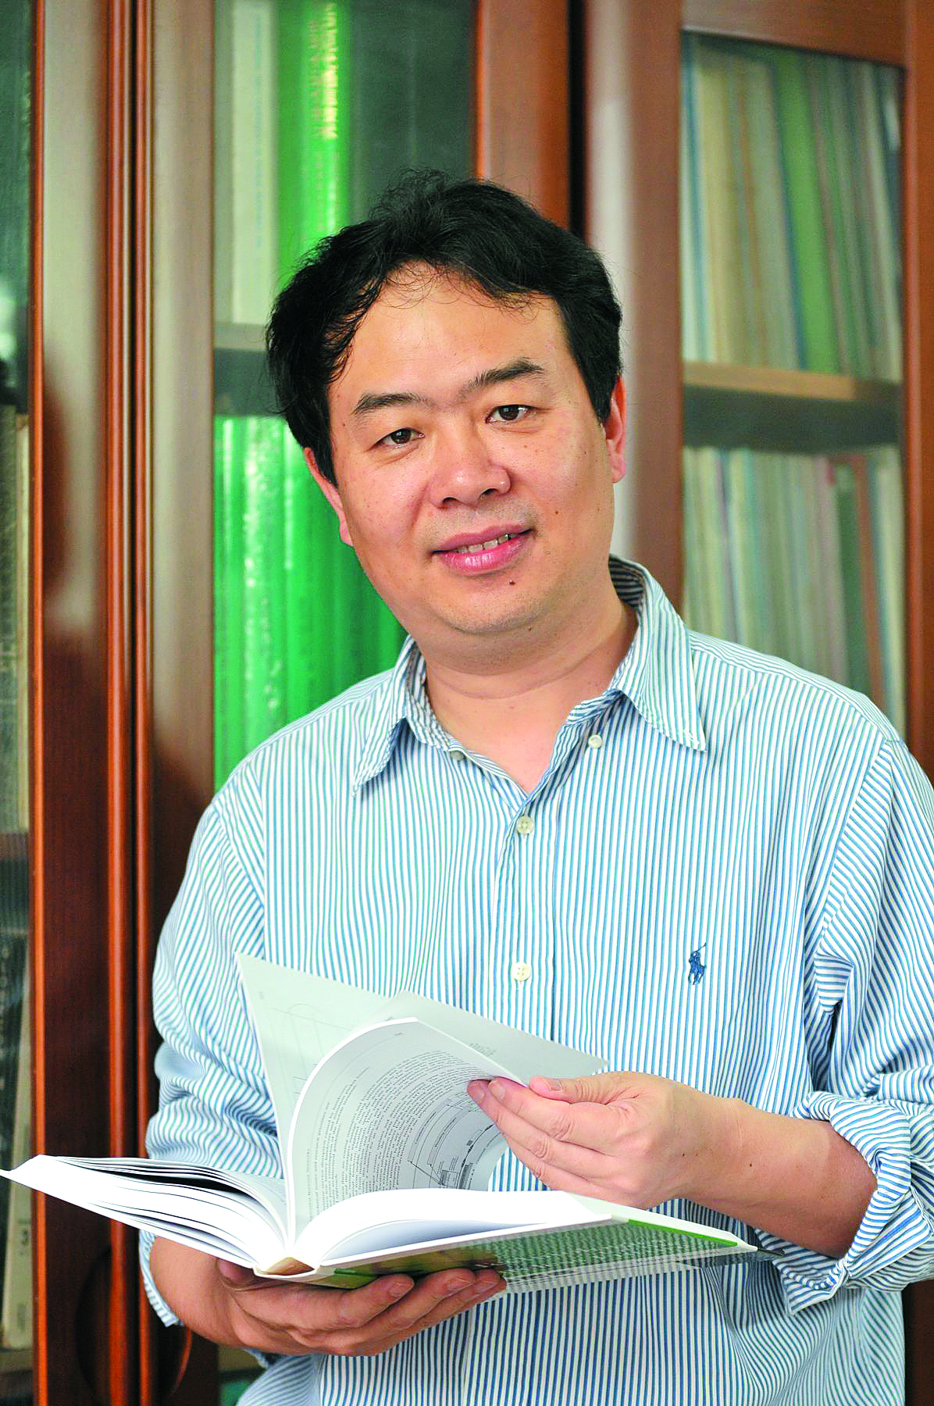
讲座名称： 移动通信研究进展
报 告 人： 尤肖虎 教授
报告人简介：
尤肖虎，男，1962年8月出生，1988年于东南大学信号、电路与系统专业获博士学位。现任东南大学信息科学与工程学院院长、移动通信国家重点实验室主任，教授、博士生导师，长江学者计划特聘教授，国家级有突出贡献的中青年专家、国家教委跨世纪青年专家首批入选者、江苏省青年科学家奖及全国五一劳动奖章获得者。1998年获国家杰出青年基金资助。
目前主要研究方向为无线与移动通信系统、现代数字信号处理等。在IEEE Trans等各类国际权威杂志上发表论文50余篇。作为课题负责人，曾承担十余项国家863、科技攻关、国家自然科学基金等项目，参与完成了我国第一个GSM、CDMA及第三代移动通信系统开发，2001年，在863十五周年成果展示会上受到江泽民、胡锦涛等党和国家领导人的高度评价，获国家科技部颁发的“突出贡献先进个人”奖；科研成果被评为2002年度全国十大科技新闻，2003年获国家科技进步二等奖。1998-2005年间获部省科技进步一等奖2项，二等奖2项。1999-2002年担任国家第三代移动通信系统研究开发项目总体组组长，所负责的中国第三代移动通信系统研究与开发项目被两院院士评选为2002年度中国十大科技进展。“十五”期间担任国家863计划未来移动通信总体专家组组长，国家自然科学基金未来移动通信重大项目首席专家等。“十一五”期间，担任国家新一代宽带无线移动通信网科技重大专项副总师、中国科学F杂志副主编等，2011年11月，因领导中国移动通信研发的突出贡献当选为国际电子电气工程协会2012年度会士（Fellow）。
由他领衔的“宽带移动通信容量逼近传输技术及产业化应用”研究成果获得2011年国家技术发明一等奖，实现了江苏省这一奖项零的突破。
讲座内容介绍：
一切皆有可能、无线改变世界：移动终端将构成人们的电子生活，能以宽带速度获取任何所需要的信息；无线通信将成为最偏远落后的农村地区保持联系的惟一方式；带有无线装置的物体将改变人和自然界之间的关系；无线与地理信息的结合，每一种与方位有关的信息均能通过无线方式获取；……，服务与应用将遍及社会各个角落。本报告将概括地总结了宽带无线移动通信技术态势及我国未来发展，对未来无线移动通信发展和应用趋势进行展望，并对我国4G研究开发所取得的进展进行重点介绍。
讲座时间：2012年3月27日（周二）晚18:30—20:30
讲座地点：九龙湖校区李文正图书馆润良报告厅
欢迎全校各院系、各年级学生踊跃参加
教务处实践教学科
信息科学与工程学院
课外研学讲座活动指导中心
2012年3 月23日
备注：课外研学讲座是由教务处课外研学讲座活动指导中心承办的官方科技类讲座，听报告（讲座）后，如实填写讲座现场发放的《学生聆听科技、学术报告学分认定书》并提供后续研学材料（如：评论、文献综述或报告人要求的文字材料等），报告人批改合格者，经学生所在院系“课外研学活动指导小组”认定后可获得0.3～0.5个课外研学学分。

